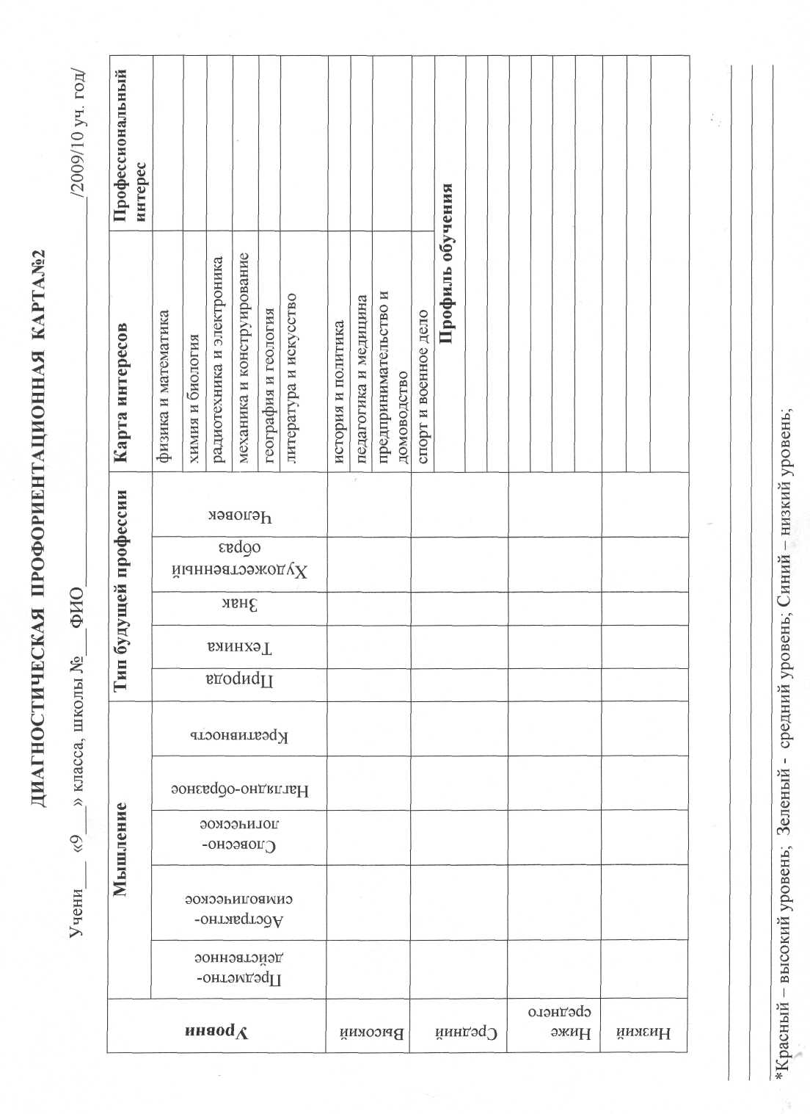
Приложение 6

Характеристика уровня развития способностей к профессиональному определению
Высокий уровень | Средний уровень | Низкий уровень
Свободно ориентируется в мире профессий, имеет четкие профессиональные и личные планы, способен объективно проанализировать ситуацию и сделать правильные выводы.  Имеет высокую степень социальной адаптированности, социальной активности, автономности и нравственности. Решения в любой ситуации всегда принимает обоснованно и самостоятельно. Умеет адекватно оценивать свои возможности и способности, соотнести их с выбором профессии, проявляет последовательность и целеустремленность в достижении намеченного. Способен выбрать средства для реализации поставленных задач, творчески подходит к их решению, способен к самосовершенствованию. Имеет навыки допрофессиональной подготовки по выбранной специальности. | Неполные и односторонние представления о мире профессий, профессиональные планы не устойчивы. Не всегда осознает свои возможности, индивидуальные особенности, может объективно оценить ситуацию.  Имеет среднюю степень социальной адаптированности, социальной активности. Требует помощи друзей и взрослых в принятии решения профессионального выбора.  Умеет оценивать свои способности и возможности, но всегда соотносит их с построением профессиональных планов. Может ставить недостаточно обоснованные цели.  Способен к самосовершенство ванию, но испытывает затруднения при решении новых проблем, испытывает затруднения в выборе средств для реализации поставленных задач. Легко включается в деятельность, доступную и привлекательную, когда четко знает свою роль и место в работе. Пробует себя в разных видах допрофессиональной деятельности. | Имеет отрывочные и искаженные знания о профессиях, плохо осознает свои возможности и индивидуальные особенности. Профессиональные планы отсутствуют.  И Имеет низкую степень социальной адаптированности, социальной активности, автономности, нравственности. Избегает возможности принимать решения по профессиональному определению самостоятельно. Слабо развиты допрофессиональные навыки. В ситуации выбора действует так, как большинство, или как легче и доступнее. Легко меняет свои взгляды на профессиональный выбор. Не способен соотнести свои потребности с реальной ситуацией, постоянно контролируется истимулируется педагогом.

